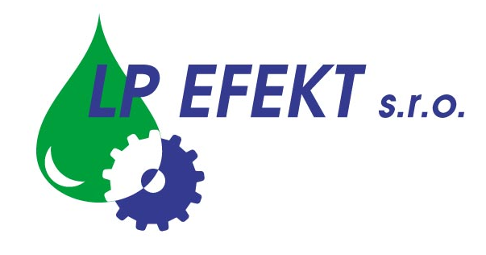

Obchodní list

Tekuté mýdlo LPX PROFI

Tekuté mýdlo na velmi znečištěné ruce určené do průmyslu.

Chemická charakteristika výrobku:

TEKUTÉ MÝDLO LPX PROFI je vodný roztok směsi povrchově aktivních látek, pomocných látek, barviva a parfému.

Použití:

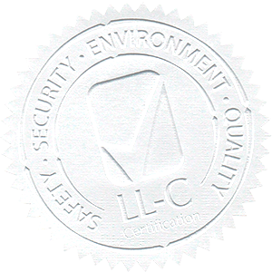
TEKUTÉ MÝDLO LPX PROFI je speciální prostředek na mytí silně znečištěných rukou, velmi dobře odstraňuje mastnotu, saze a vazelínu.

Vlastnosti výrobku:

TEKUTÉ MÝDLO LPX PROFI je nehořlavá, viskózní kapalina s příjemnou parfemací.

Zpracování výrobku:

Přípravek se ředí vodu do připravených dávkovačů v poměru 1 : 1 až 1 : 3. Na znečištěné ruce se nanese přiměřené množství přípravku. Uvolněnou špínu se zbytky mýdla opláchneme vodou a ruce osušíme.

Nikdy nemíchat s jinými chemikáliemi !
Nepoužívat vnitřně !

Balení, skladování, záruční doba:

TEKUTÉ MÝDLO LPX PROFI se dodává v 5, 15 a 30 l PE kanystrech. Skladuje se v uzavřených obalech na místech chráněných před přímými povětrnostními vlivy. Doporučená teplota skladování je +5 až +25 °C. Krátkodobé vystavení nižším teplotám, například při přepravě, nemá vliv na aplikační vlastnosti výrobku. Záruční doba je 24 měsíců od dodání.

LP EFEKT, s.r.o., provozovna Frýdecká 819, 739 32 Vratimov

e-mail: lpefekt@lpefekt.cz, www.lpefekt.cz,
mobil: 603 277 398, tel.: 596 541 194

